中共砚山县纪委办公室文件

砚纪办发〔2018〕14号

★

中共砚山县纪委办公室

关于贯彻执行《中共云南省纪律检查委员会 云南省监察委员会关于规范农村操办婚丧喜庆事宜

的通知》的意见

各乡（镇）党委、政府、纪委，县委各部门，县级国家机关各委办局党组织，各人民团体、企事业单位和省州驻砚单位党组织：

现将《中共云南省纪律检查委员会 云南省监察委员会关于规范农村操办婚丧喜庆事宜的通知》（云纪发〔2018〕4号）转发给你们，请结合实际认真贯彻执行。为进一步确保上级政策和要求落实到位，切实加强农村基层党风廉政建设，大力弘扬勤俭节约的优良作风，以良好党风促社风带民风。现结合实际，提出以下贯彻落实意见。

一、窗体顶端

一、加强宣传教育，营造良好氛围

各级各部门要与党的十九大、十九届二中、三中等会议精神的贯彻落实结合起来，在本地区、本部门深入开展“反对大操大办树立社会文明新风”的宣传教育，动员单位干部职工、广大基层党员、群众积极响应中央提出的“厉行勤俭节约、反对铺张浪费”的号召。要充分运用文化、广播、电视、新闻媒体、网络、短信、广播、标语、宣传栏、村小组会议及农村文艺队等多种形式开展宣传，让移风易俗、厉行节俭的意识深入广大人民群众心中，有效遏制大操大办、铺张浪费的不良风气，形成“喜事新办、丧事简办”的新风尚。要充分发挥村级领导干部及农村党员的示范带动作用，村级领导干部及农村党员要以身作则，率先垂范，不大操大办，不铺张浪费，搞好婚事新办，丧事简办，抵制大操大办借机敛财之风，在群众中大力倡导科学、健康、文明、和谐、向上的生活方式，切实发挥好典型引路的作用。

二、加强组织建设，深化监督整治

窗体顶端

为进一步遏制农村大操大办风，狠刹基层不良风气，各级各部门应结合工作实际，认真落实党组织负责人“第一责任”，加强日常教育、日常监督，切实肩负起整治基层不良风气的政治责任。**一是健全组织领导。**各村委会（社区）要结合实际，建立健全移风易俗工作领导小组，实行村一把手负总责，其他村两委成员具体抓，全面形成一级抓一级、层层抓落实的良好格局。**二是发挥自治作用。**建立健全各村红白理事会组织，完善管理工作制度，明确职责，配强人员，并在村党支部、村委会领导下开展工作，具体负责操办本村群众家庭红白事宜。**三是制定修改完善村规民约。**各村委会（社区）将禁止大操大办酒席的内容纳入村规民约，建立健全农村宴席报备案管理、卫生管理、原料采购、厨师管理、食品安全事故报告处置、举报等规章制度，做到有规可依、有规必依。各乡（镇）纪委、村务监督委员会要加强监督管理，将每家每户操办酒席情况与扶贫济困、项目资金扶持等挂钩，对移风易俗工作做得好的家庭给予通报表扬，对大操大办造成不良影响的进行处理，给予通报批评、公开曝光。

1. 严格工作要求，严守纪律红线

省纪委监委下发的《通知》中，对国家公职人员和农村群众在操办婚丧喜庆事宜的操办范围、操办标准、随礼标准、事宜报备等情况进行了明确规定，凡是不按要求申报操办酒席的，凡是违反规定超范围进行操办的，以及出现其他违反相关规定的，将按照有关规定严肃进行处理。与《文山州关于规范国家公职人员办理婚丧喜庆事宜的暂行规定》（文纪发〔2014〕21号）与《中共云南省纪律检查委员会 云南省监察委员会关于规范农村操办婚丧喜庆事宜的通知》（云纪发〔2018〕4号）条款不相符的，一律按照云纪发〔2018〕4号文件执行。



附件：1.关于规范农村操办婚丧喜庆事宜的通知

2.办理婚丧事宜报告表

3.办理婚事宴请的人员名单

中共砚山县纪委办公室

2018年3月20日

**附件1：**

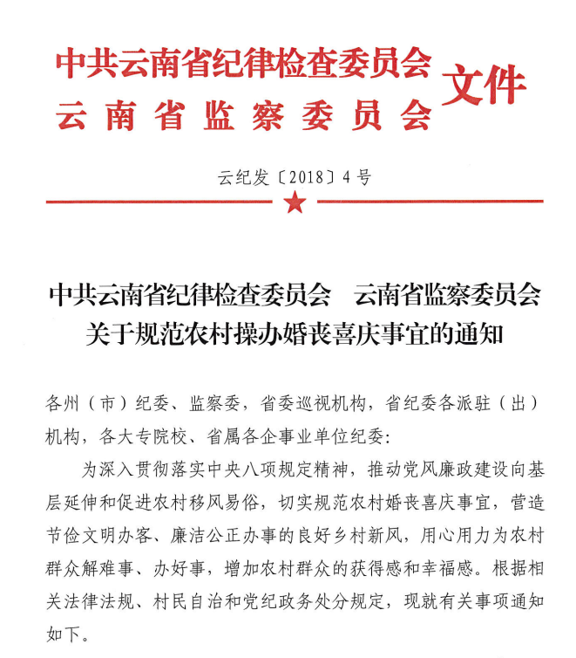

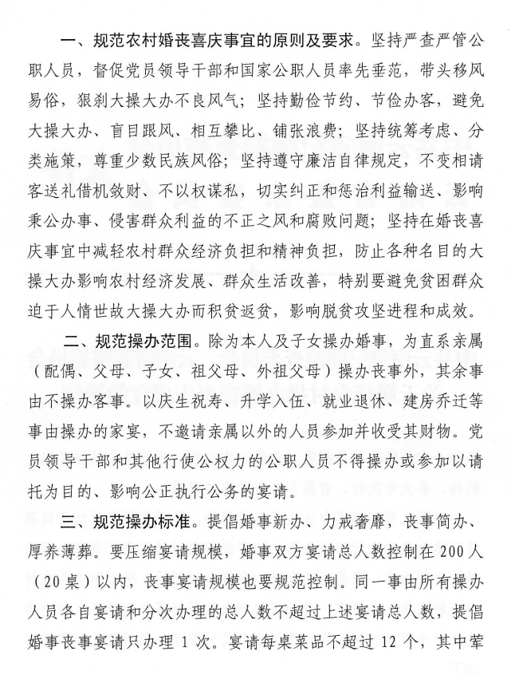

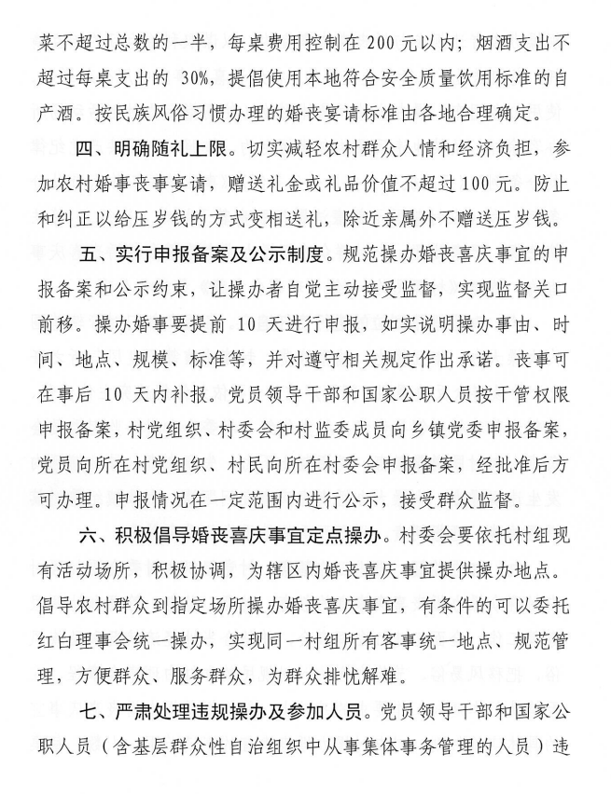

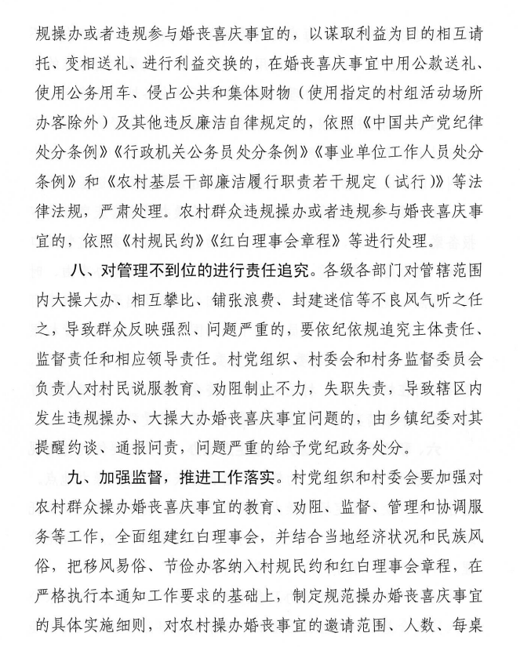

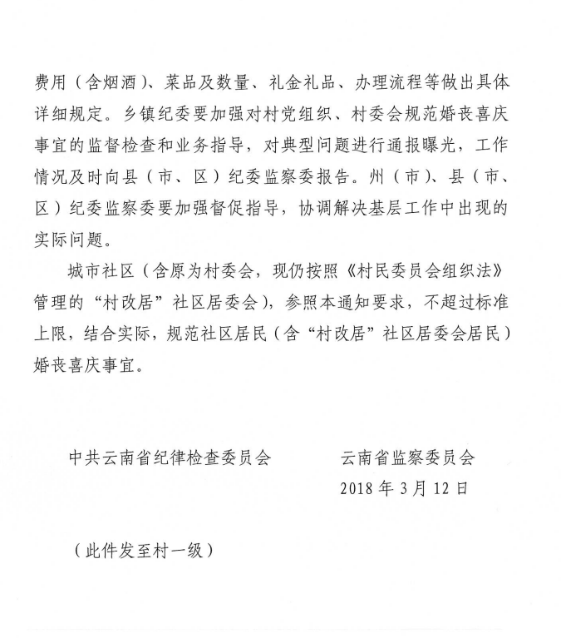

**附件2：**

|  |  |  |  |  |  |  |  |  |  |
| --- | --- | --- | --- | --- | --- | --- | --- | --- | --- |
| 办理婚丧事宜报告表 | | | | | | | | | |
| **姓名** | |  | **性别** |  | | **年龄** |  | **政治面貌** |  |
| **民族** | |  | **工作单位及职务** | | |  | | | |
| **村委会及村小组所在地** | | |  | | | | | | |
| **报**  **告**  **事**  **项**  **内**  **容** | **办理事项** | |  | | | | | | |
| **宴请时间** | |  | | | | | | |
| **宴请地点** | |  | | | | | | |
| **参加人员范围及数量** | | | |  | | | | |
| **宴席桌数** | |  | | | | | | |
| **其他需要报告的内容：（可以加附页）** | | | | | | | | |
| **廉**  **政**  **承**  **诺** | 报告人签字：  年 月 日 | | | | | | | | |
| **党组织主要负责人审核意见** | **负责人签字：**  **（盖单位公章）**  **年 月 日** | | | | | | | | |

**附件3：**

|  |  |  |  |
| --- | --- | --- | --- |
| 办理婚丧事宜宴请人员名单 | | | |
| **姓 名** | **单位（或所在村委会村小组）** | **职 务** | **是否为**  **亲属关系** |
|  |  |  |  |
|  |  |  |  |
|  |  |  |  |
|  |  |  |  |
|  |  |  |  |
|  |  |  |  |
|  |  |  |  |
|  |  |  |  |
|  |  |  |  |
|  |  |  |  |
|  |  |  |  |
|  |  |  |  |

中共砚山县纪委办公室 2018年3月20日印发